«Überfluss – 20 Jahre Hochwasser Obwalden»
31. August 2025 bis 1. November 2025

1 Die Ausstellung

Am 31. August 2025 eröffnet das Museum Bruder Klaus die neue Sonderausstellung «Überfluss – 20 Jahre Unwetter Obwalden». Darin blick das Museum in Kooperation mit dem Staatsarchiv Obwalden noch einmal auf das verheerende Jahrhundertereignis vom August 2005 zurück. Damals traf ein heftiges Unwetter grosse Teile der Schweiz. Die Ausstellung zeigt die Auswirkungen des Unwetters auf Obwalden und beleuchtet, was in der Zwischenzeit geschehen ist, um Schäden bei ähnlichen Ereignissen zu vermindern. Die Ausstellung dauert vom 31. August bis am 1. November 2025.

Im August 2005 wurden der Kanton Obwalden und weite Teile der Schweiz von einem verheerenden Unwetter heimgesucht. Tage anhaltender Starkregen liess Bäche zu reissenden Strömen anschwellen, Hänge gerieten ins Rutschen, Häuser, Strassen und Zuggleise wurden beschädigt und ganze Dörfer waren zeitweise von der Aussenwelt abgeschnitten. Der Sarner- und der Alpnachersee konnten den gewaltigen Wassermassen nicht standhalten, traten über die Ufer und mehrere Gemeinden wurden überschwemmt. Was sich innerhalb weniger Stunden abspielte, hinterliess bei der Obwaldner Bevölkerung einen prägenden Eindruck.

Das Schöne im Schrecklichen
In Kooperation mit dem Staatsarchiv Obwalden nimmt das Museum Bruder Klaus den zwanzigsten Jahrestag dieses Ereignisses zum Anlass, noch einmal auf jenen Sommer zurückzuschauen. Mit ausgewählten Bildern des Fotografen Daniel Reinhard zeigt «Überfluss – 20 Jahre Hochwasser Obwalden» die unbändige Kraft der Natur und die Verwüstung der Wassermassen. Die Aufnahmen zeigen einen nüchternen Blick auf das Jahrhundertereignis und die Schönheit, die im Absurden liegt: Die Sarneraa, die ruhig über den Sarner Dorfplatz fliesst oder das Bahntrasse der Zentralbahn, völlig zerrissen und überzogen mit Schwemmholz und Geröll.
«Überfluss – 20 Jahre Hochwasser Obwalden» zeigt zudem eine Auswahl an Bildern, die das Museum aus der Obwaldner Bevölkerung erhalten hat. Dazu hatte das Museum Bruder Klaus gemeinsam mit dem Staatsarchiv Obwalden im Juli einen öffentlichen Aufruf lanciert, um Fotos und Zeitzeugenberichte zu finden und sie der Öffentlichkeit zugänglich zu machen. Neben den Bildern werden auch Objekte aus der überschwemmten Sammlung des Museum Obwalden ausgestellt. Ein Teil der Sammlung stand im August 2005 während mehrerer Tage unter Wasser. Einige Objekte konnten gerettet werden, andere wurden restauriert und wieder andere wurden im neuen Zustand präserviert.
Gleichzeitig blickt die Ausstellung auf die langfristigen Folgen des Hochwassers 2005 und zeigt, wie der Kanton Obwalden seitdem mit dem Risiko umgeht: Was wurde gelernt? Welche Schutzmassnahmen wurden ergriffen? Und wie bereitet er sich auf künftige Extremwetterereignisse vor?

Wer ist «Schuld»?
Wo heute mit wissenschaftlichem Blick nach einer Erklärung für Naturkatastrophen gesucht wird, war das früher anders. Damals war die Natur und das Zusammenspiel zwischen Mensch und Natur noch wenig erforscht und so wurden die Gründe für Tragödien und Umweltkatastrophen meist bei einer höheren Macht gesucht. Die Antworten – oft von der Kirche gedeutet – waren wenig überraschend: Fehlender Glaube oder ein Pakt mit dem Teufel wurden oft als Grund für Unheil eruiert. «Überfluss – 20 Jahre Hochwasser Obwalden» blickt auf ein paar ausgewählte Ereignisse in der Vergangenheit und zeigt, wie darauf reagiert wurde. Dabei wird auch ein dunkles Kapitel der Obwaldner Geschichte beleuchtet – die Hexenverfolgung.

Vielseitiges Veranstaltungsprogramm
Neben der Ausstellung erwartet Besuchende im Museum Bruder Klaus auch ein interessantes, abwechslungsreiches Veranstaltungsprogramm mit Führungen und Vorträgen. Das Museum Bruder Klaus lanciert mit den «Sonntags-Sofa-Gesprächen» ein neues Format: Betroffene erzählen in der Stube des Museums von den Ereignissen. Martha Bächler, damalige Frau Talammann in Engelberg sowie Klara Spichtig, damalige Leiterin des Museums Obwalden, erzählen über die bewegenden Ereignisse vor 20 Jahren und Peter Rohrer, ehemaliger Sachsler Gemeindepräsident und damaliger Leiter des Krisenstabs, schildert seine Erinnerungen an das Sachsler Unwetter 1997.

2 Kontakt
Für weitere Informationen, Interviews oder Begehungen stehen wir Ihnen gerne zur Verfügung.
Museum Bruder Klaus Sachseln
Dorfstrasse 4
6072 Sachseln
www.museumbruderklaus.ch
info@museumbruderklaus.ch
Tel. 041 660 55 83
Christian Sidler, Museumsleiter
E-Mail: csidler@museumbruderklaus.ch
Telefon: 077 422 87 92
Lucrezia Omlin, Kuratorin
E-Mail: lomlin@museumbruderklaus.ch
Patrik Näpflin, Mitarbeiter Kommunikation
E-Mail: pnaepflin@museumbruderklaus.ch
3 Bilder zur Ausstellung

Die Bilder zur Ausstellung stehen auf www.museumbruderklaus.ch/medien zum Download bereit. Diese werden laufend aktualisiert.

 | Plakat «Überfluss – 20 Jahre Hochwasser Obwalden». Gestaltung: Heinz Anderhalden, Studio Anderhalden, Sachseln.
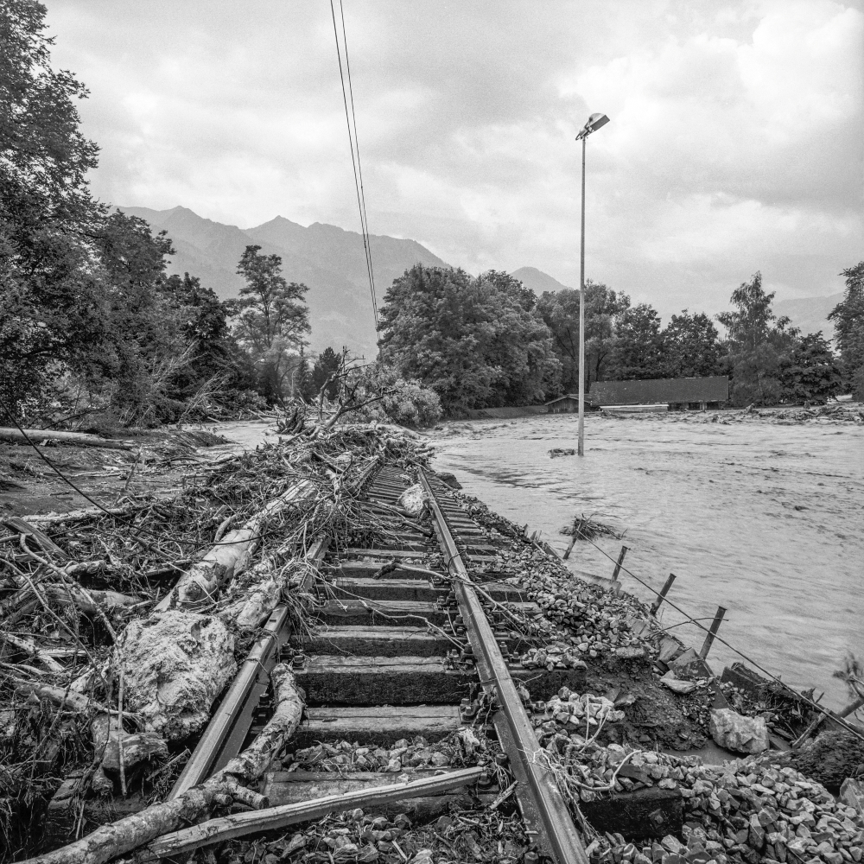 | Daniel Reinhard, Bahntrasse Zentralbahn. Schwarz-Weiss Foto
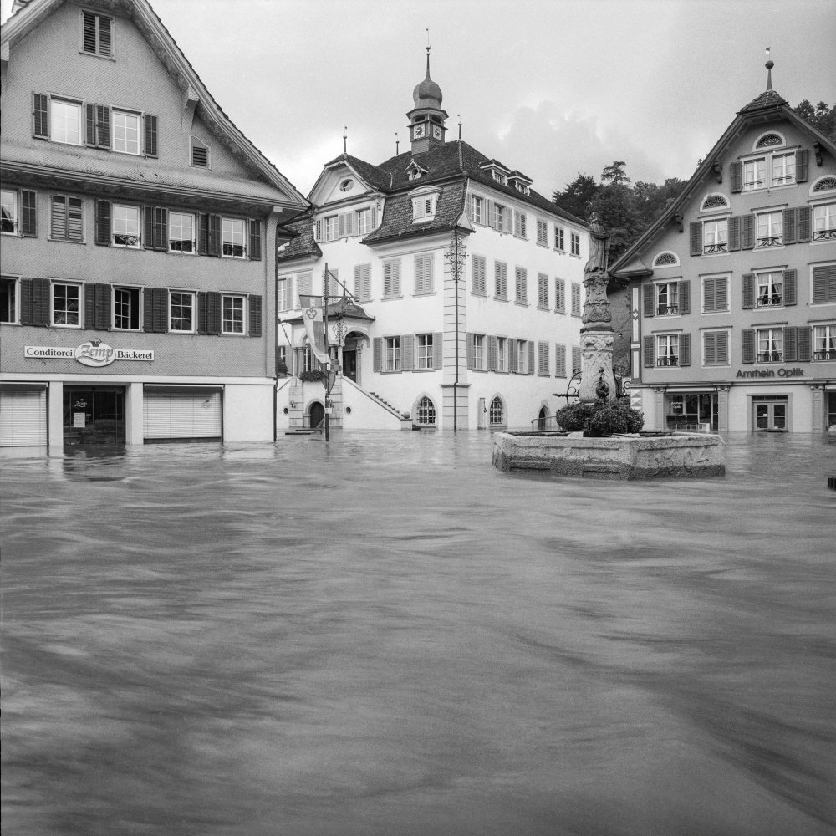 | Daniel Reinhard, Rathaus Sarnen. Schwarz-Weiss Foto

4 Veranstaltungen und Angebote

Medienschaffende sind zum Besuch der Ausstellung sowie zu allen Veranstaltungen herzlich eingeladen.

Vernissage «Überfluss – 20 Jahre Hochwasser Obwalden»
Mit einem Grusswort von Alex Baumgartner, Staatsarchivar Kanton Obwalden, einer Einführung in die Ausstellung durch die Kuratorin Lucrezia Omlin und der Klangperformance «Talfahrt» von Jul Dillier
Sonntag, 31. 08. 2025 – 11 Uhr

öffentliche Führung «Überfluss – 20 Jahre Hochwasser Obwalden»
Rundgang durch die Sonderausstellung
Dienstag, 02. 09. 2025 – 19.30 Uhr

Vortrag «Unwetter 1997 in Sachseln: Rückblick auf ein prägendes Ereignis»
Vortrag von Seppi Berwert aus Stalden, Forstingenieur und Geschäftsführer der belop GmbH.
Findet im Pfarreiheim Sachseln statt.
Donnerstag, 11. 09. 2025 – 19.30 Uhr

öffentliche Führung «Überfluss – 20 Jahre Hochwasser Obwalden»
Rundgang durch die Sonderausstellung mit Daniel Reinhard, Fotograf aus Sachseln.
Dienstag, 02. 09. 2025 – 19.30 Uhr

Sofagespräch mit Martha Bächler
Die ehemalige Frau Talammann von Engelberg erzählt vom Unwetter 2005
Sonntag, 21. 09. 2025 – 11 Uhr

Nur herein am Bruder Klausen Tag?
Freier Eintritt in alle Ausstellungen und Herbst-Apéro-Buffet.
Donnerstag, 25. 09. 2025 – 10-17 Uhr

Museumsschätze im Museum und Depot
Führung durch die Grundausstellung und durch das Sammlungsdepot. (max. 8 Personen; mit Anmeldung)
Donnerstag, 25. 09. 2025 – 14 Uhr

Wie hat das Hochwasser 2005 die Siedlungsentwickung in Sarnen verändert?
Begehung mit Architektenpaar Eugen Imhof und Monika Dorn-Imhof.
Treffpunkt: Parkplatz Kantonsschule Sarnen
In Zusammenarbeit mit dem Verein Kulturlandschaft – Landschaft und Kultur Obwalden.
Samstag, 04. 10. 2025 – 9.30 Uhr

Sofagespräch mit Peter Rohrer
Der ehemalige Gemeindepräsident und damalige Leiter des Krisenstabs erzählt vom Unwetter 1997 in Sachseln.
Sonntag, 05. 10. 2025 – 11 Uhr

Kulturgüterschutz Obwalden: 20 Jahre nach dem Hochwasser
Inputreferat von Christian Schäli (Vorsteher Bildungs- und Kulturdepartement Obwalden) und Podiumsgespräch mit Peter Omachen (ehem. Leiter Kulturgüterschutz 2005), Wendel Odermatt (Restaurator) und Nadeshda Müller (Leiterin Kulturgüterschutz). Moderation Christian Sidler (Leiter Museum Bruder Klaus).
Findet im Pfarreiheim Sachseln statt.
Ab 19.30 Uhr: Kombinierte Kulturgüterschutz-Feuerwehr-Übung bei der Grabkapelle Sachseln.
In Zusammenarbeit mit der Fachstelle Kulturgüterschutz Obwalden.
Samstag, 04. 10. 2025 – 9.30 Uhr

Sofagespräch mit Klara Spichtig
Die ehemalige Leiterin Historisches Museum Obwalden erzählt von der überschwemmten Sammlung beim Hochwasser 2005
Sonntag, 26. 10. 2025 – 11 Uhr

Finissage «Überfluss – 20 Jahre Hochwasser Obwalden» und Saisonabschluss
Mit Apéro
Samstag, 01. 11. 2025 – 17 Uhr

5 Öffnungszeiten

31. 08. – 01. 11. 2025
Dienstag – Samstag: 10 – 12 Uhr / 13.30 – 17 Uhr
Sonn- und Feiertage: 11 – 17 Uhr

Überfluss – 20 Jahre Hochwasser Obwalden
Eine Ausstellung über Zerstörung, Solidarität und die Kraft der Natur
Museum Bruder Klaus Sachseln

31. August bis 1. November 2025

In Kooperation mit dem Staatsarchiv Obwalden blickt das Museum Bruder Klaus in der Ausstellung «Überfluss – 20 Jahre Hochwasser Obwalden» noch einmal zurück auf das verheerende Hochwasser vom August 2005. Mit ausgewählten Bildern des Sachsler Fotografen Daniel Reinhard, Bildern aus der Bevölkerung und einem Blick noch weiter zurück.

«Überfluss – 20 Jahre Hochwasser Obwalden» ist eine Einladung zur Erinnerung – und zum Nachdenken über den Umgang mit Naturgefahren in Zeiten des Klimawandels.

Weitere Informationen: www.museumbruderklaus.ch

